ИЗХ.№7 /16.03.2020г.

О Т Ч Е Т

ЗА ДЕЙНОСТТА НА НАРОДНО ЧИТАЛИЩЕ „ПРОБУДА-1925”
с.ПИРНЕ, ОБЩИНА АЙТОС, ОБЛАСТ БУРГАС

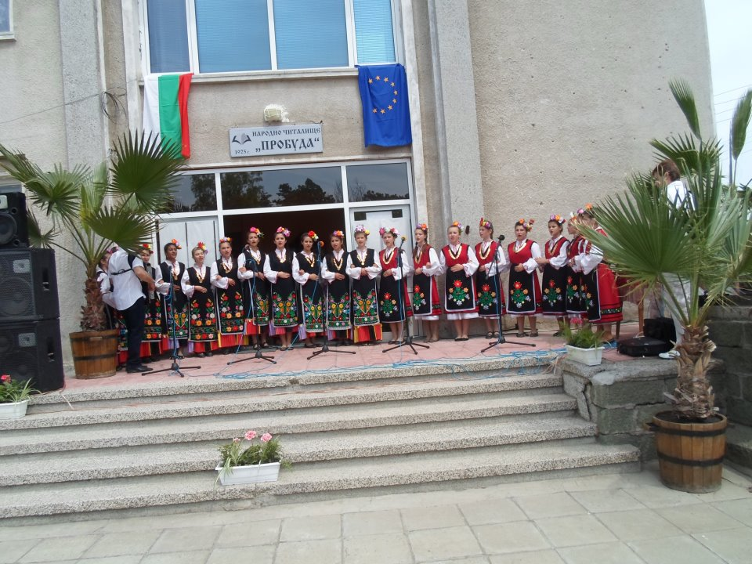

- 2 0 1 9-

Народно Читалище”Пробуда-1925г.” е център на културно-просветна работа в с. Пирне. Читалището е устойчива културна институция, която има специфична мисия да съхранява и развива традиционните ценности на нацията ни.

Основни дейности:

БИБЛИОТЕЧНА ДЕЙНОСТ:

„НАУКАТА Е СВЕТИЛОТО НА ЕДИН НАРОД, ЛИТЕРАТУРАТА Е ЖИВОТЪТ МУ.”

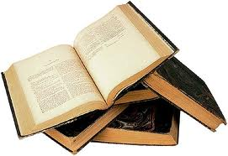

Библиотечната дейност е една от основните функции на нашето читалище.
Библиотеката при НЧ”Пробуда-1925”с. Пирне, която обслужва 204 читатели, предоставя за ползване библиотечен фонд 11571 тома литература. На разположение на читателите е интернет обслужване, което съдейства за повишаване на информираността, качеството на живот, социалната интеграция и приобщаването на гражданите към глобалното информационно общество. През изтеклата 2019г., макар оскъдния бюджет имаме закупени -75 тома нова литература, абонирани период. издания-1бр.,заети библ.материали- 4060.-за дома-3160,читалня-900 .
Системно се поддържаха традиционни кътове, витрини по случай бележити годишнини.
Поддържа се непрекъсната работа с книгата и разпространение на библиотеко-библиографски знания чрез презентации, доброволчески акции.

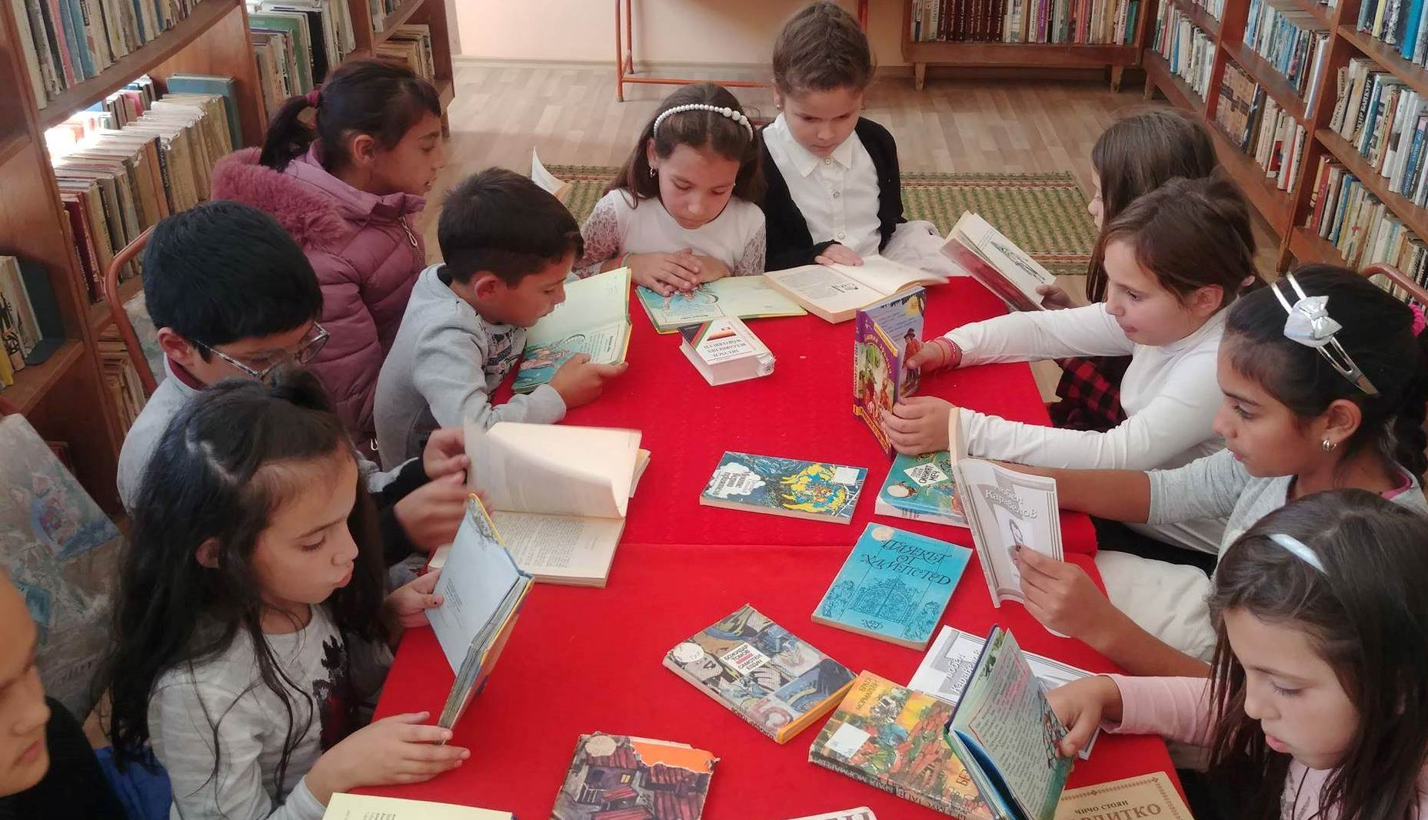

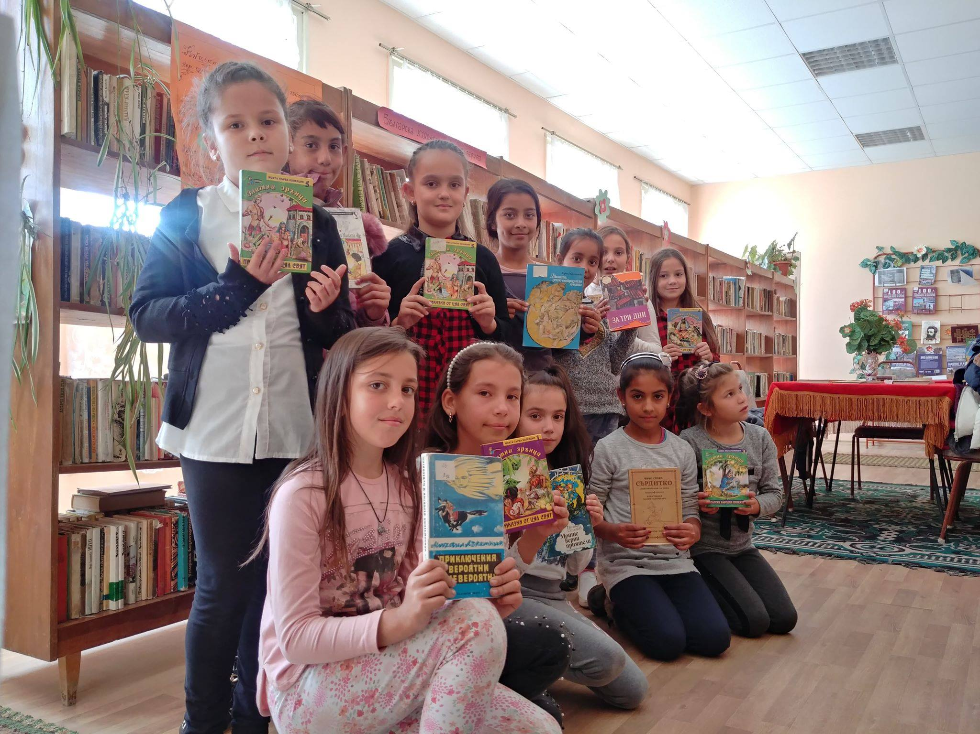

„Тайнството на библиотеката…!Какво се прави в нея?“-първи допир на първокласниците и въвеждането им в света на книгата!
Работа с малцинствата- роми-„Аз искам да се науча“.

Във фоаето на библиотеката на Читалището бяха подредени фотоизложби и витрини ,свързани със следните дати:

януари-февруари:

-130 год.от рождението на Николай Райнов.-кът
04.01.--„Зимна приказка“-среща с приказни герои.
06.01.-Мултимедийна презентацияза живота и делото на Христо Ботев.
19.02.--„Твоят един син,Българийо“-презентация и рецитал за делото на Апостола.
23.02.--120 години от рождението на Ерих Кестнер.
м.март:
-Ден на самодееца.Ден на любителското творчество
-Национален празник на България.
м.април:
Международен ден на детската книга.Обявяването му е свързано с родения на тази дата световно известен датски писател Ханс Кристиян Андерсен

м. май:
09.05.-Празник на европейските общности.Ден на Европа.
11.05.Св. равноапостоли Кирил и Методий.Празник на Библиотекаря.
24.05.Ден на славянската писменост
м. юни:
01.06.Международен ден за защита на децата.-„Моят детски свят“-витрина от рисунки
02.06.Ден на Ботев и на загиналите за свободата и независимостта на България.
м. юли
-„И това лято в библиотеката“-работа с деца и читатели-лятна занималня по график
м.август:
-Рисувам свойте мечти-мероприятие по програмата-„Забавно лято в библиотеката“
м. септември:
06.09.-Ден на Съединението на Княжество България и Източна Румелия
22.09.-Ден на обявяване независимостта на България
м. октомври

17.10.-105 г. от смъртта на Пейо Яворов.
24.10.-90г. от рождението на Йордан Радичков.
м. ноември:
01.11.-Ден на народните будители.За първи път се отбелязва през 1909г. в Пловдив.
Екскурзия „По стъпките на народните будители“
16.11.-Инициатива по случай Денят на толерантността-Състезание за писане и обработка на текст на компютър в библиотеката.
м. декември

Коледни и Новогодишни тържества

„Културата на един народ не е въпрос на просъществуване, но и въпрос на самосъхранение."

КУЛТУРНО-МАСОВА ДЕЙНОСТ:

Тя включва организирането и провеждането на местните обичаи, тържествено отбелязване на бележити дати и годишнини, национални и официални празници.
Към Читалището има сформирани-клуб“худ. Слово“,клуб по интереси,кръжок „Сръчни ръце „“Аз рисувам“Сформирани са 2бр. групи за народни танци,лазарска група,коледарска група и състав за„Изворен фолклор“
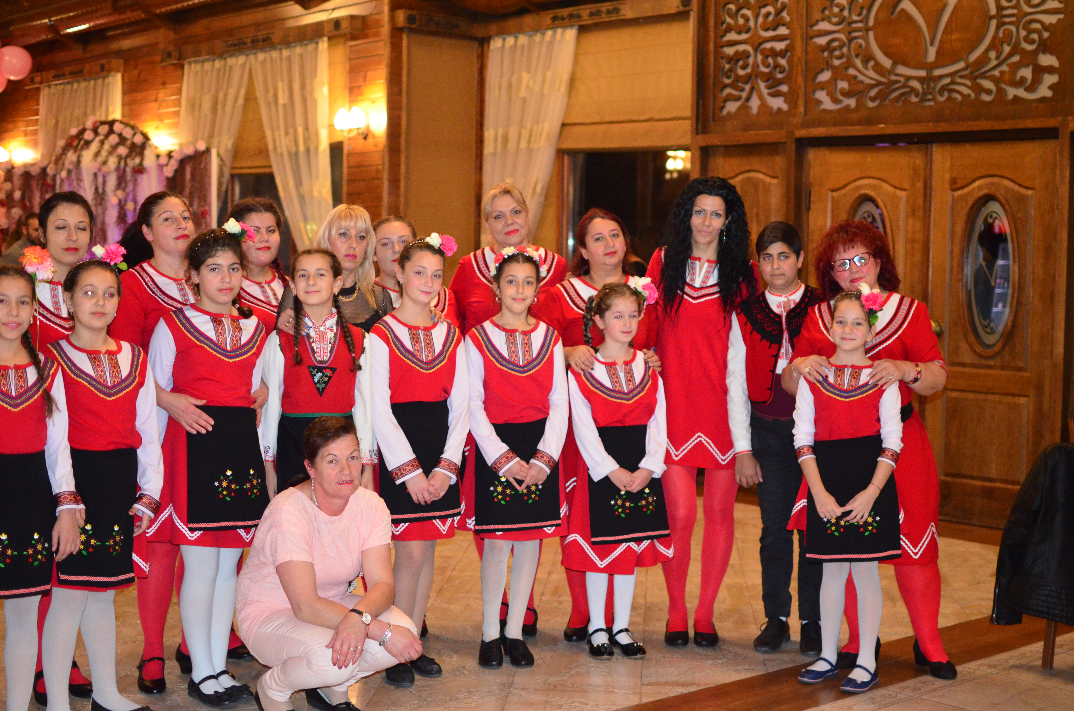

През 2019г. отново беше спазена традицията по случай –Денят на родилната помощ-21.01- -„Ти посрещна ме на този свят“, пресъздаден беше целият обичай.Баба на годината!
Традиции и емоции, любов и вино ,вино и любов-по случай 14.02. доброволческа акция за изработване на валентинки,конкурс за детски рисунки „Алкохолът и децата“.
Детски утра и програма по случай Баба Марта,8 март-Море от любов за мама „Жени-недейте нивга остарява”,“Да нашарим яйцата заедно“по случай Великденските празници!

Тържествено бяха отбелязани:
-19.02.- Обесването на Васил Левски; 01.03.-Ден на самодееца;,24.04.-международен ден на книгата;
Майски културни празници,посветени на Празника на с. Пирне
01.06.-Ден на детето;Детско утро:, „ Моят детски свят.......”!- витрина от детски рисунки посветена за Деня на детето,

Лято е„И отново в библиотеката” – работа с деца и читатели - провеждане на летни занимания по график.
„Съвременост и традиция“-презентация за услугите ,които предлага библиотеката.

С традиционни концерти бяха отбелязани: Трети март-освобождение на България; 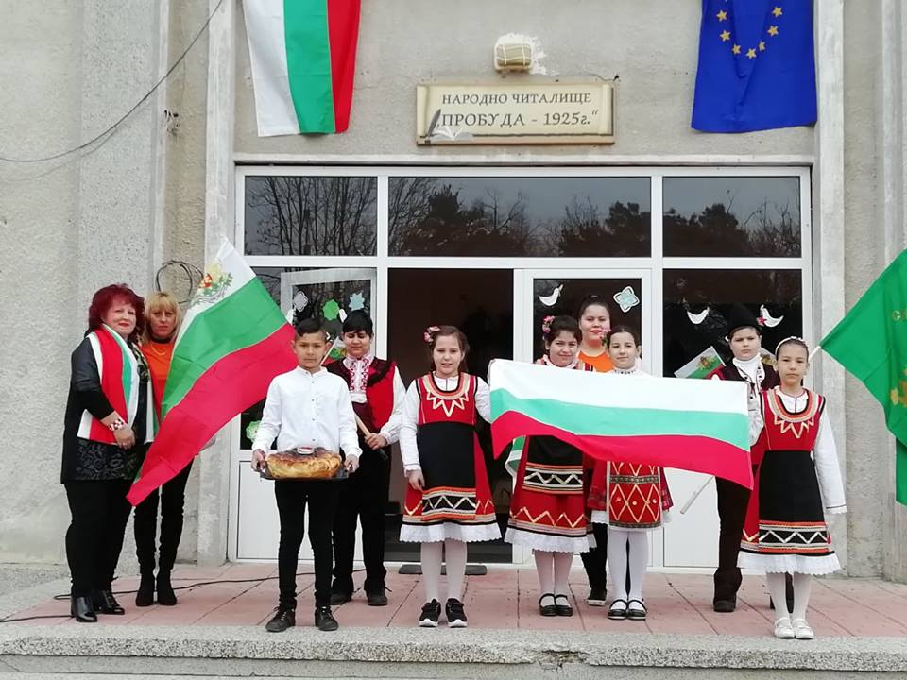

24.05-Ден на славянската писменост,
01.11-Денят на народните будители-„Поклон, будители народни:
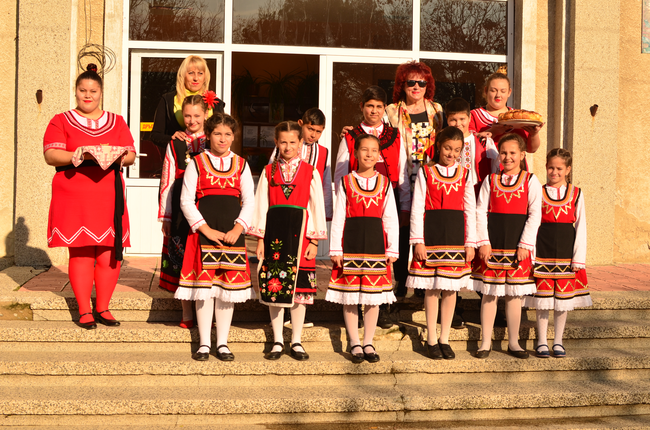
Проведоха се две екскурзии с възрастните и две екскурзии с децата-„Да знаем и помним ”.
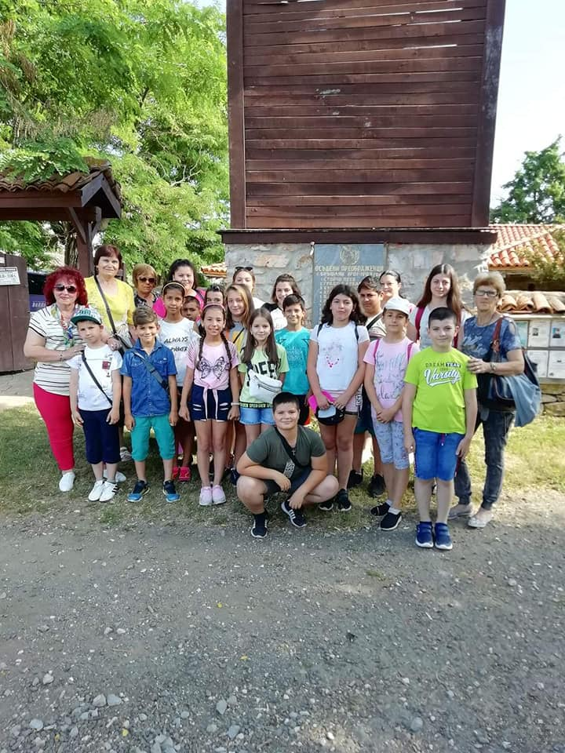

С Коледните и новогодишни празници приключи културния календар за 2019г.
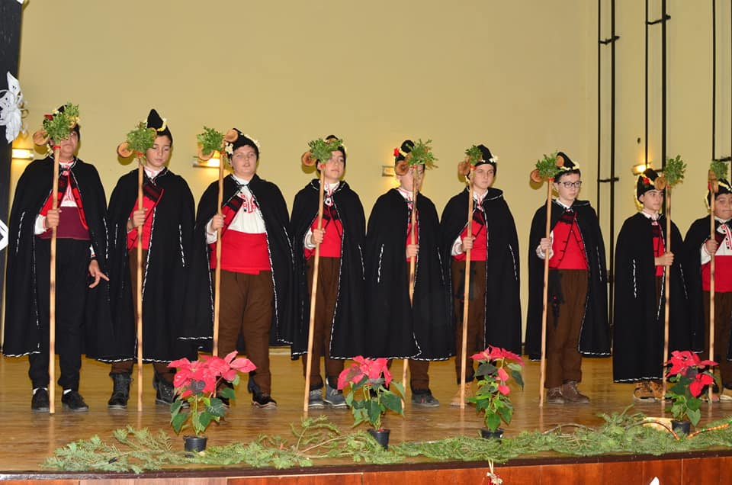
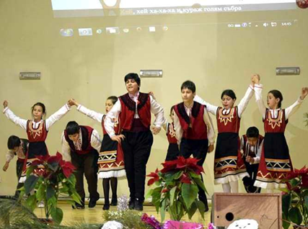

ФИНАНСОВО-СЧЕТОВОДНА ДЕЙНОСТ:

 | -Приходи-2019г.-
01. | Държавна субсидия 2019 | 18800лв.
02. | Собствени приходи: | 2111лв.
 | В това число:
 | -членски внос | 120лв.
 | -рента | 1901лв.
 | -собствени приходи/наеми/ | 90лв.
 | -Разходи-2019г.-
01. | -Разходи-ФРЗ- | 15217,50лв.
02. | -Социални разходи/осигуровки/ | 2803лв.
03. | -Банкови р-ди/пл.нар.м. такса/ | 333лв.
04. | Разходи библиотека | 200лв.
05. | Културно-масови разходи: | 350лв.
06. | Стопански разходи: | 375лв.
07. | Др.р-ди/рег.ТР,ГФО,раб.обл./ | 970лв.

Основни партньори в дейността на НЧ”Пробуда-1925”
с.Пирне са: Община Айтос, Кметство с. Пирне, ОУ”Хр..Ботев” с. Пирне, местни фирми и организации.

16.03.2020г. ИЗГОТВИЛ:
с. Пирне /Янка Савова/

